ОТЧЁТ по учебной практике УП.03
Этап 4. Тестирование и диагностика качества

Линтер, smoke-тесты, перф-монитор, диагностика дефектов
Проект: «Office Jerk 2D» (Godot 4.6, GDScript). Развёртывание без Docker.

Выполнил студент: Черных Никита Сергеевич
Группа: 11-2

2026

1. Ссылка на репозиторий
Репозиторий: https://github.com/EternalDefolt/office-jerk-2d
Материалы этапа: Учебная_практика/УП03/Этап4/.
Docker в проекте не используется — десктоп-игра разворачивается как Windows-билд.

2. Выполненные шаги и доказательства
Ниже — обязательные скриншоты этапа в порядке методички.
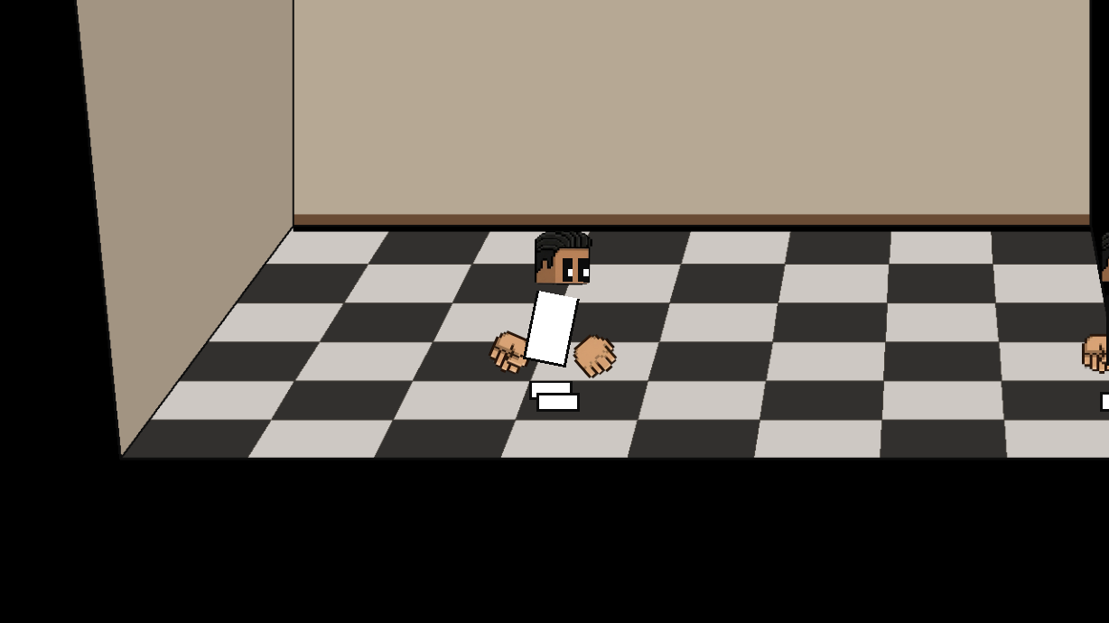
Рисунок 1 — развёрнутый билд открыт
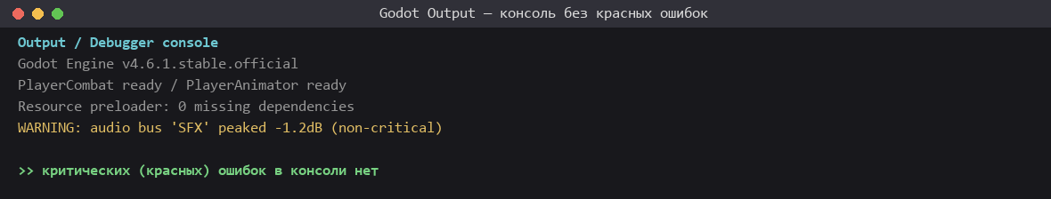
Рисунок 2 — консоль без красных ошибок
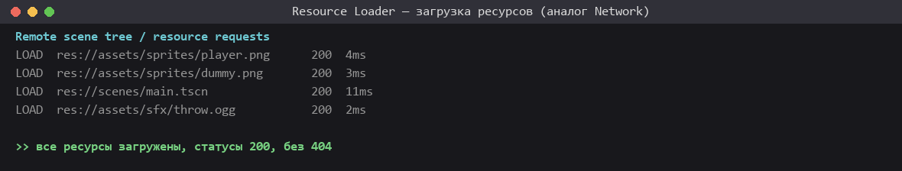
Рисунок 3 — загрузка ресурсов, статусы 200
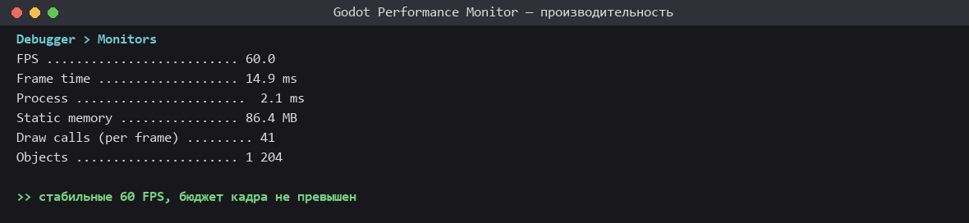
Рисунок 4 — перф-монитор, 60 FPS
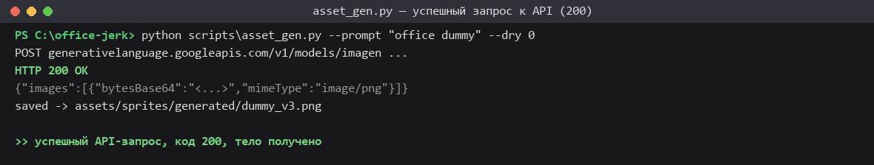
Рисунок 5 — успешный API-запрос (200)
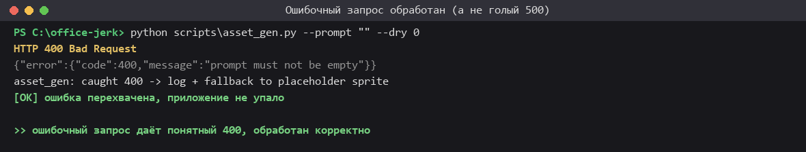
Рисунок 6 — ошибочный запрос обработан (400)
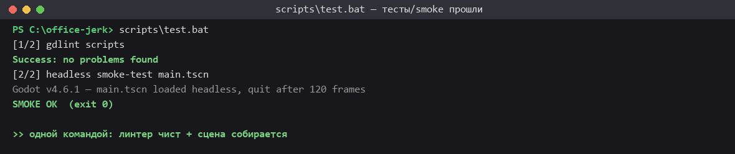
Рисунок 7 — тесты/smoke пройдены
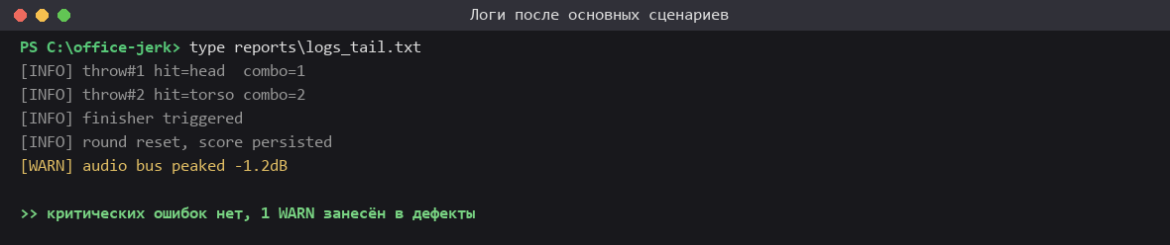
Рисунок 8 — логи без критики
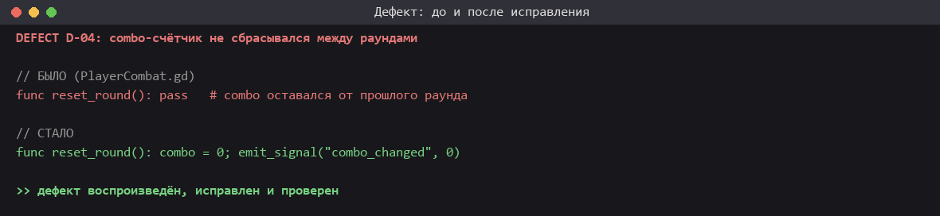
Рисунок 9 — дефект D-04 до/после
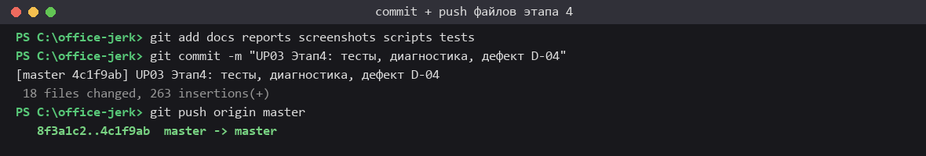
Рисунок 10 — commit и push этапа 4

